**导购文本相关性标注规范**

目录

一、项目背景

二、总体评分原则

三、打分标准介绍

1、good完全相关

2、fair部分相关

3、bad完全不相关

**一、项目背景**

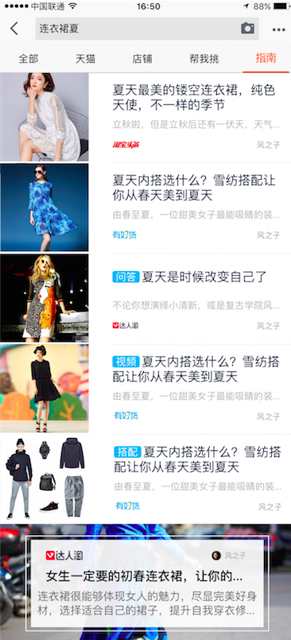

手机淘宝除了平常的购物之外会新增加一个频道“指南”，主要是收集了一些问题方便为淘宝用户进行导购，需要我们判断给出的文章是否与query相关。

**二、总体评分原则**

1、首先关注Query与问题之间的相关性，从问题标题、问题摘要和问题详情来判断；

2、其次查看问题发布时间是否接近当前，图片与query是否相关，图片质量是否有牛皮癣等质量问题；

3、NJ无法判断，问题详情页打不开，无法判断。

**三、打分标准**

1、Good

完全相关，文章标题、摘要、内容、图片都与商品直接相关，发布时间与当前时间相差不大，包含如何挑选、搭配技巧、测评、商品对比、推荐、导购信息等等。

Query：智能手机

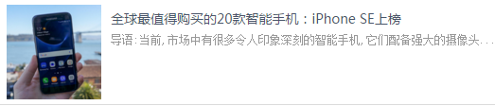

<http://h5.m.taobao.com/kg/contentSearchDetail.html?feedId=5546450835>

Query：连衣裙

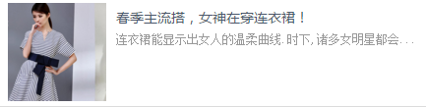

<http://h5.m.taobao.com/kg/contentSearchDetail.html?feedId=5546346724>

导购信息：

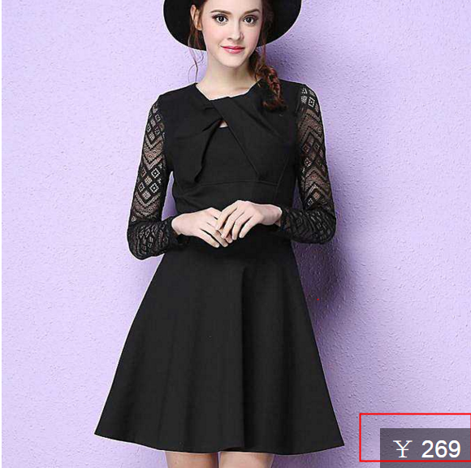

Query：T恤男

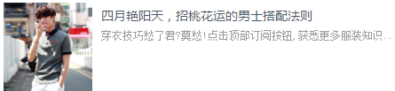

<http://h5.m.taobao.com/kg/contentSearchDetail.html?feedId=5546395150>

标题没有点明“T恤”二字，但详情内容在描述T恤男，可以判做相关

Query：自行车

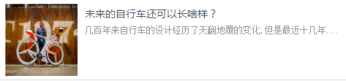

<http://h5.m.taobao.com/kg/contentSearchDetail.html?feedId=5546425238>

虽然没有导购信息，但是标题、详情内容都与自行车相关。

Query：沙发

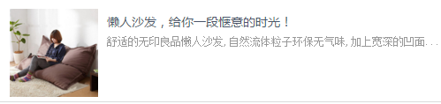

<http://10.218.136.214/frontend/graph/pages/contentsearch/listContentSearch.html>

query是宽泛词，虽然文章只写了沙发的其中一个种类但也算完全相关

2、Fair，需要选择原因

部分相关，标题直观感受不是很相关，但详情页内容中有与query相关的导购信息

Query：T恤男

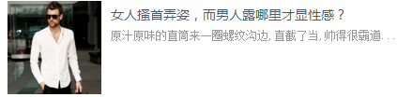

<http://h5.m.taobao.com/kg/contentSearchDetail.html?feedId=5546732009>

文章主要在说男人的性感部位，从而引申出应该穿什么样的衣服更性感，其中有介绍到T恤，且有T恤的导购信息。

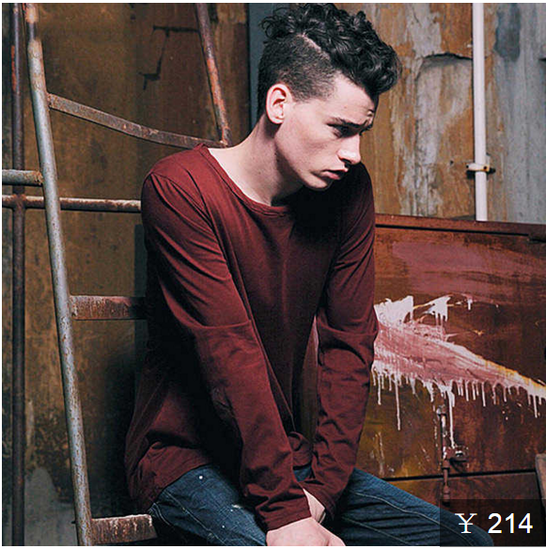

Query：行车记录仪

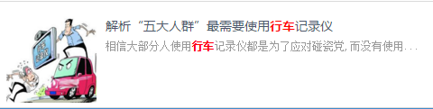

<http://h5.m.taobao.com/kg/contentSearchDetail.html?feedId=5494812759>

只看标题觉得不相关，但内容有引申出推荐行车记录仪。

Query：自行车

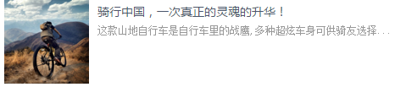

<http://h5.m.taobao.com/kg/contentSearchDetail.html?feedId=5531888456>

标题不相关，但详情内容在介绍适合各种地形的自行车，判为部分相关

3、Bad，需要选择原因

完全不相关，文章标题与query完全无关，详情内容也不是在介绍与query有关的商品。

Query：智能手机

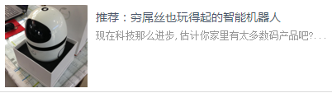

<http://h5.m.taobao.com/kg/contentSearchDetail.html?feedId=5542307715>

文章说的是智能机器人，不是智能手机

Query：T恤女

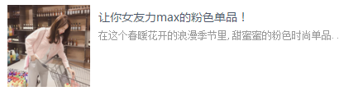

<http://h5.m.taobao.com/kg/contentSearchDetail.html?feedId=5546430132>

文章里介绍了N款女装单品，也有导购信息，但是**没有一件是T恤**，所以不相关。

4、其他

如评测过程中发现不在以上类型中的case，与晗雪沟通确认后可打分为其他，并备注说明。